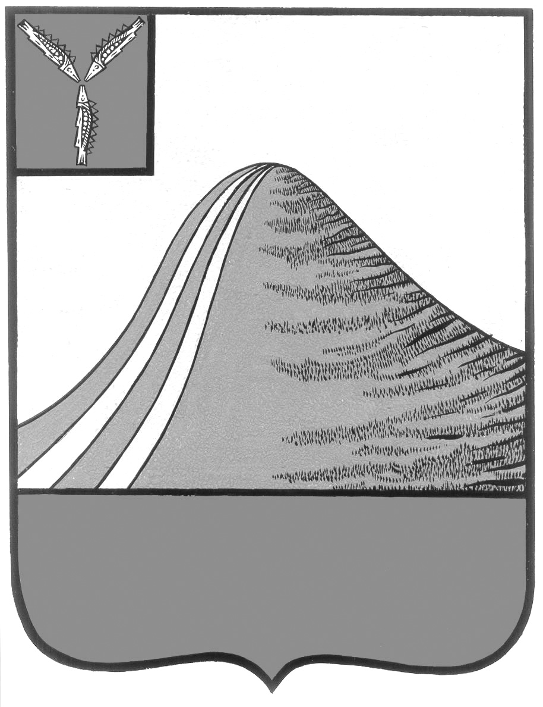

**АДМИНИСТРАЦИЯ ЛЫСОГОРСКОГО МУНИЦИПАЛЬНОГО РАЙОНА**

**САРАТОВСКОЙ ОБЛАСТИ**

**П О С Т А Н О В Л Е Н И Е**

от 17 декабря 2019 года № 566

р.п. Лысые Горы

**Об утверждении порядка информирования**

**граждан о порядке строительства**

**объектов капитального строительства**

**на земельных участках, предназначенных**

**для ведения гражданами личного подсобного**

**хозяйства, садоводства, огородничества,**

**индивидуального гаражного или индивидуального**

**жилищного строительства на территории**

**Лысогорского муниципального района**

В соответствии с [Градостроительным кодексом](http://base.garant.ru/12138258/) Российской Федерации, [Федеральным законом](http://base.garant.ru/72360758/) от 2 августа 2019 года № 267-ФЗ «О внесении изменений в отдельные законодательные акты Российской Федерации», Федеральным законом от 6 октября 2003 года № 131-ФЗ «Об общих принципах местного самоуправления в Российской Федерации», с Уставом Лысогорского муниципального района, администрация Лысогорского муниципального района ПОСТАНОВЛЯЕТ:

1. Утвердить [порядок](http://base.garant.ru/72847572/#block_1000) информирования граждан о порядке строительства объектов капитального строительства на земельных участках, предназначенных для ведения гражданами личного подсобного хозяйства, садоводства, огородничества, индивидуального гаражного или индивидуального жилищного строительства на территории Лысогорского муниципального района согласно приложению.

2. Разместить настоящее постановление на официальном сайте администрации Лысогорского муниципального района Саратовской области в сети «Интернет».

3. Настоящее постановление вступает в силу после его официального опубликования.

4. Контроль за исполнением настоящего постановления оставляю за собой.

Первый заместитель главы

администрации Лысогорского

муниципального района В.А. Фимушкина

**Приложение**

**к постановлению**

**администрации МР**

**от 17.12.2019 года №**

**Порядок**

**информирования граждан о порядке строительства объектов капитального строительства на земельных участках, предназначенных**

**для ведения гражданами личного подсобного хозяйства, садоводства, огородничества, индивидуального гаражного или индивидуального жилищного строительства на территории Лысогорского**

**муниципального района**

**1. Общие положения**

1.1. Настоящий порядок информирования граждан о порядке строительства объектов капитального строительства на земельных участках, предназначенных для ведения гражданами личного подсобного хозяйства, садоводства, огородничества, индивидуального гаражного или индивидуального жилищного строительства на территории Лысогорского муниципального района (далее - Порядок), разработан в целях обеспечения доступа заинтересованных лиц к полной, актуальной и достоверной информации об осуществлении строительства объектов капитального строительства на земельных участках, предназначенных для ведения гражданами личного подсобного хозяйства, садоводства, огородничества, индивидуального гаражного или индивидуального жилищного строительства на территории Лысогорского муниципального района

1.2. В качестве заинтересованных лиц выступают физические и юридические лица.  
1.3. Отдел по развитию инфраструктуры муниципального района администрации Лысогорского муниципального района доводит до сведения заинтересованных лиц информацию о порядке строительства объектов капитального строительства на земельных участках, предназначенных для ведения гражданами личного подсобного хозяйства, садоводства, огородничества, индивидуального гаражного или индивидуального жилищного строительства, в соответствии с настоящим Порядком.  
1.4. Информация о настоящем Порядке опубликована на официальном сайте администрации Лысогорского муниципального района в сети Интернет adm.lysyegory.ru, единого портала МФЦ Саратовской области [www.mfc64.ru](http://www.mfc64.ru) (по согласованию), а также на едином портале государственных и муниципальных услуг (функций) www.gosuslugi.ru.

**2. Требования к доступу информирования**

2.1. Информация об осуществлении строительства объектов капитального строительства на земельных участках, предназначенных для ведения гражданами личного подсобного хозяйства, садоводства, огородничества, индивидуального гаражного или индивидуального жилищного строительства на территории Лысогорского муниципального района, доводится до сведения заинтересованных лиц посредством:

- размещения на информационных стендах администрации Лысогорского муниципального района, расположенных по адресу: р.п. Лысые Горы, пл.50 лет Октября, д.3

- размещения на информационных стендах многофункционального центра (далее – МФЦ) по адресу: р.п. Лысые Горы, пл.50 лет Октября, д.2 (по согласованию)

- размещения на официальном сайте администрации Лысогорского муниципального района adm.lysyegory.ru, на едином портале МФЦ Саратовской области [www.mfc64.r](http://www.mfc64.r) (по согласованию), на едином портале государственных и муниципальных услуг (функций) www.gosuslugi.ru;

- ответов на письменные обращения, направленных в том числе по адресу электронной почты abbant-45@yandex.ru, электронной почты МФЦ [Lysye_gory@mfc64.ru](mailto:Lysye_gory@mfc64.ru) (по согласованию);

- ответов на устные обращения, в том числе посредством консультирования по телефону или в ходе личного приема заинтересованных лиц специалистами отдела по развитию инфраструктуры муниципального района администрации Лысогорского муниципального района и МФЦ (по согласованию).

Телефон для информирования по вопросам, связанным с предоставлением муниципальной услуги: 8(84551)2-10-34.

График работы администрации:

Понедельник, вторник, среда, четверг, с 8.00 часов до 17.00 часов, пятница с 8-00 до 16-00 часов, перерыв с 12-00 до 13-00 часов. Суббота, воскресенье – выходные дни.

2.2. На информационных стендах администрации Лысогорского муниципального района и МФЦ (по согласованию), официальном сайте администрации Лысогорского муниципального района, на едином портале МФЦ Саратовской области (по согласованию), может размещаться следующая информация:

а) извлечения из законодательных и иных нормативных правовых актов, содержащих нормы, регулирующие строительство и реконструкцию индивидуальных жилых домов и садовых домов;

б) ссылки на административные регламенты предоставления соответствующих муниципальных услуг;

в) месторасположение, график работы, номера телефонов, адреса официального сайта и электронной почты, по которым заинтересованные лица могут получить необходимую информацию.

Актуальные версии указанных материалов для информационных стендов распечатываются и обновляются по мере их изменения.

2.3. Консультирование заинтересованных лиц осуществляется специалистами отдела по развитию инфраструктуры муниципального района администрации Лысогорского муниципального района и МФЦ в соответствии с установленным распределением должностных обязанностей:

- в письменной форме на основании письменного обращения, в том числе по электронной почте;

- в устной форме по телефонам для справок: 8(84551)2-10-34;

- в устной форме в дни приема специалистов отдела по развитию инфраструктуры муниципального района администрации Лысогорского муниципального района и МФЦ (по согласованию).

2.4. Специалисты отдела по развитию инфраструктуры муниципального района администрации Лысогорского муниципального района и МФЦ проводят консультации по следующим вопросам:

а) об органе, уполномоченном на рассмотрение заявлений, уведомлений в целях строительства на земельных участках, предназначенных для ведения гражданами личного подсобного хозяйства, садоводства, огородничества, индивидуального гаражного или индивидуального жилищного строительства на территории Лысогорского муниципального района;

б) о порядке обращения в уполномоченный орган в целях строительства объектов капитального строительства на земельных участках, предназначенных для ведения гражданами личного подсобного хозяйства, садоводства, огородничества, индивидуального гаражного или индивидуального жилищного строительства на территории Лысогорского муниципального района;

в) о сроке рассмотрения заявлений о предоставлении муниципальных услуг, уведомлений в целях строительства, их форме и заполнении;

г) о правовых основаниях осуществления строительства объектов капитального строительства на земельных участках, предназначенных для ведения гражданами личного подсобного хозяйства, садоводства, огородничества, индивидуального гаражного или индивидуального жилищного строительства на территории Лысогорского муниципального района;

д) об исчерпывающем перечне документов, необходимых в соответствии с законодательными или иными нормативными правовыми актами для предоставления в уполномоченный орган в целях осуществления строительства объектов капитального строительства на земельных участках, предназначенных для ведения гражданами личного подсобного хозяйства, садоводства, огородничества, индивидуального гаражного или индивидуального жилищного строительства на территории Лысогорского муниципального района;

е) об исчерпывающем перечне оснований для отказа в приеме документов, необходимых для предоставления муниципальных услуг, оснований для возврата документов заинтересованным лицам;

ж) об исчерпывающем перечне оснований для отказа в предоставлении муниципальных услуг;

з) о показателях доступности и качества муниципальных услуг.

2.5. Размещение информации в СМИ, на официальном сайте, на информационном стенде осуществляется в течение одного месяца со дня внесения изменений в законодательство, регулирующее порядок строительства.

Встречи с гражданами проводятся по мере необходимости на основании обращений граждан.

**Первый заместитель главы**

**администрации Лысогорского**

**муниципального района В.А. Фимушкина**